附件2

教师操作手册

一、登录管理平台(请使用电脑端申报课程，并使用360极速模式或谷歌浏览器）
请先关注“浦东教师教育”公众号，登录个人中心。
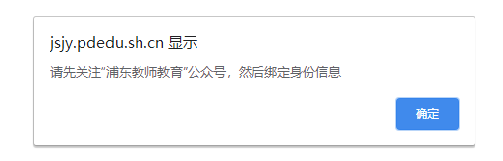
打开pc端浏览器，输入平台网址：https://jsjy.pdedu.sh.cn/thome
进入登录页面，微信扫码登录进入管理界面。
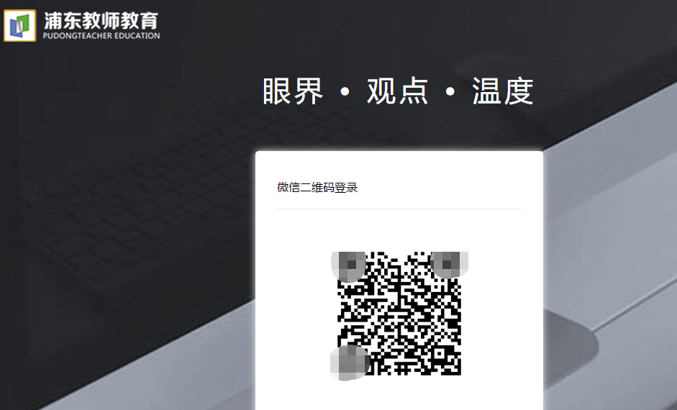

二、填写评审项目内容
点击评审活动，页面会显示正在进行的评审项目，点击进入。
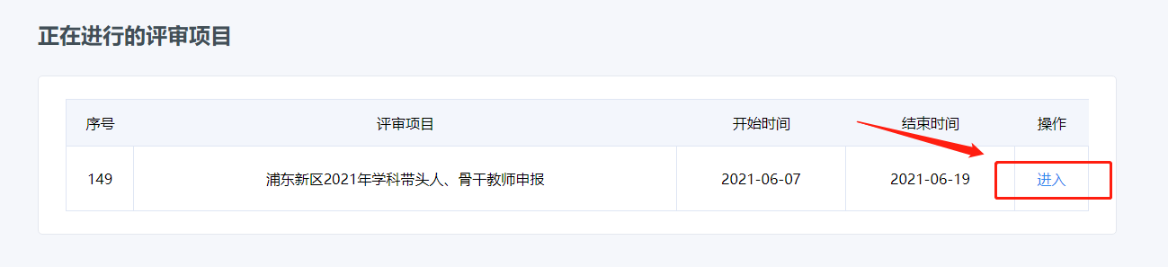
请按顺序依次进入填写内容，并认真仔细查看填表须知。
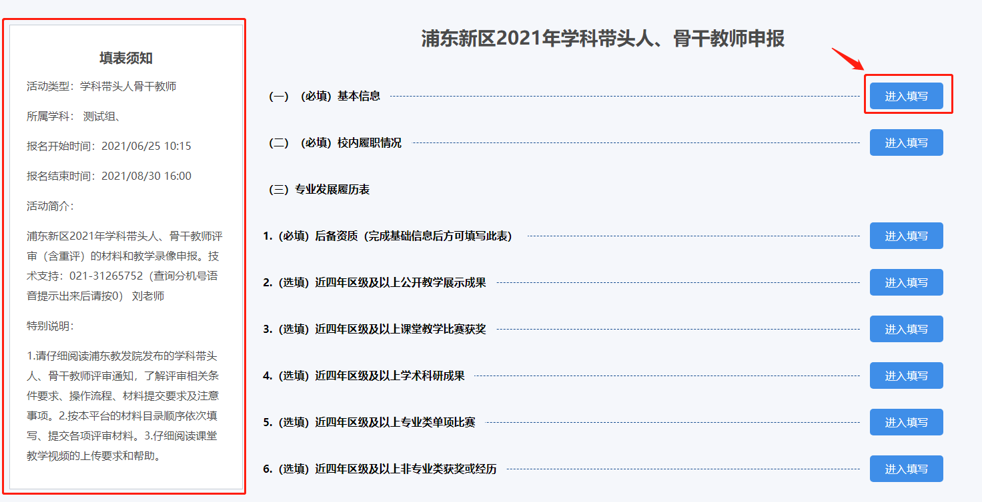
（一）基本信息，需先选择申报类别匹配相应内容进行填写，并进行保存。
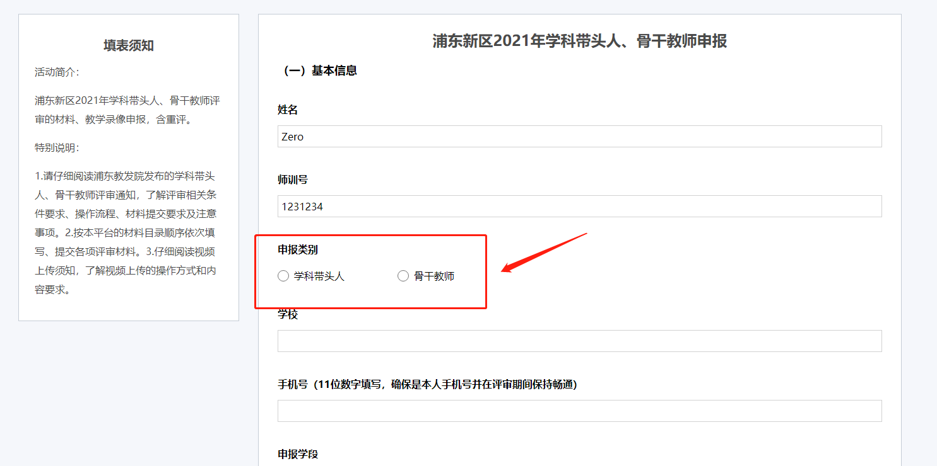

（二）学校履职情况，请注意必填项与选填项，必填项需全部填写，否则将无法保存。
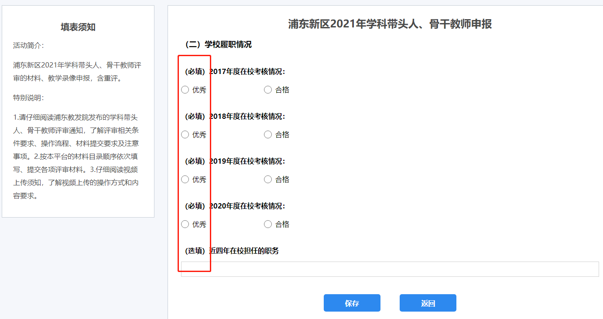
（三）专业发展履历表，请注意必填项与选填项，必填项需全部填写，否则将无法保存。
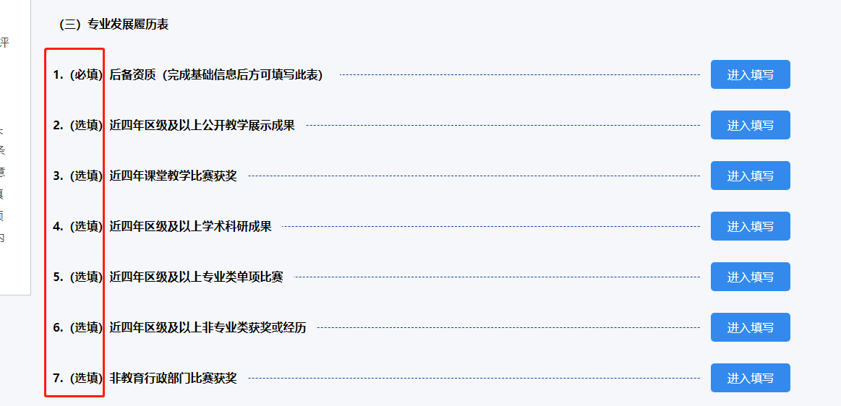
3.1后备资质（完成基础信息后方可填写此表）
上传对应的后备资质证明材料，注意：（1. 上传类型：pdf、jpg格式。2. 支教教师、“十二五”上海市优秀青年培养对象两类由所在学校提供盖章证明。3. 重评对象提供往期学科带头人、骨干教师聘书或证明）。
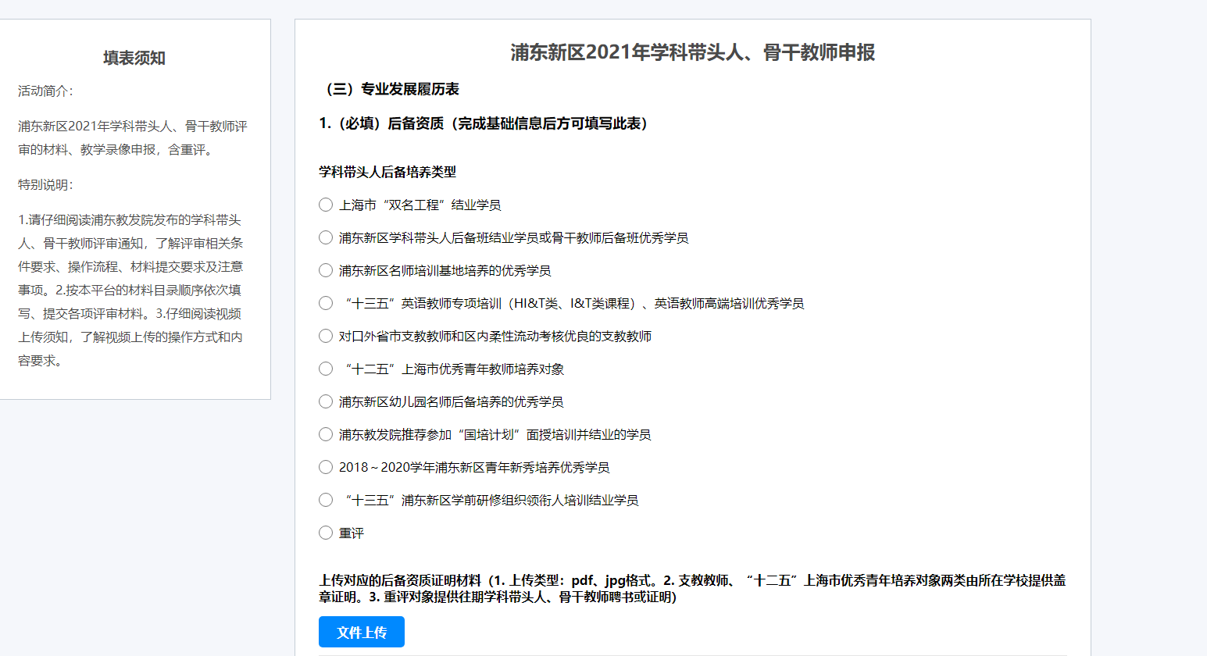
3.2近四年区级及以上公开教学展示成果，按认定级别由高至低添加，先点击“添加”按钮，再进行填写，可添加可删除。
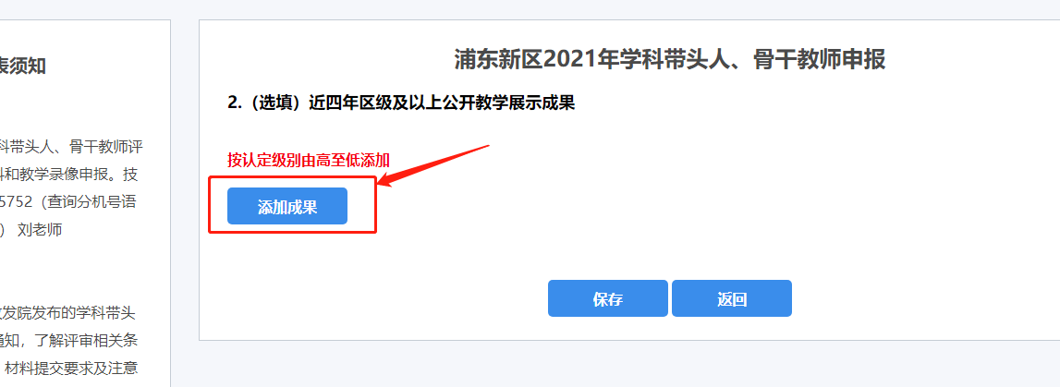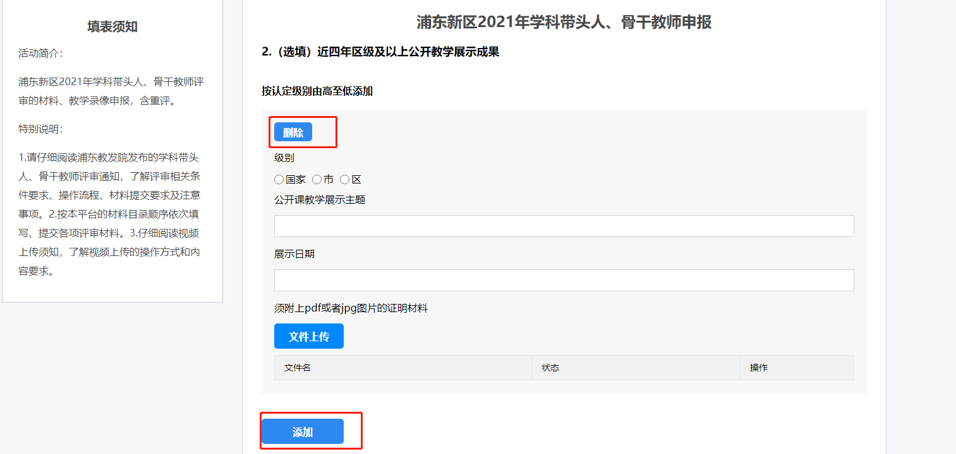
3.3近四年课堂教学比赛获奖，按认定级别由高至低添加，先点击“添加”按钮，再进行填写，可添加可删除。
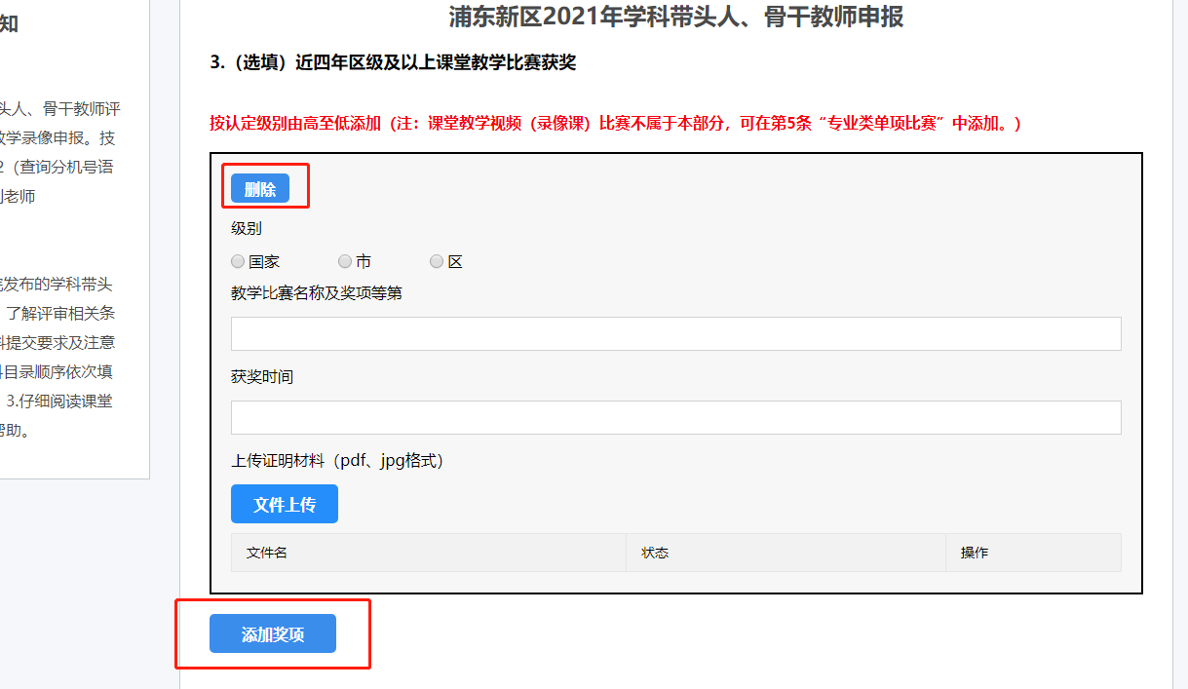
3.4近四年区级及以上学术科研成果，级别由高至低添加，先点击“添加”按钮，再进行填写，可添加可删除。
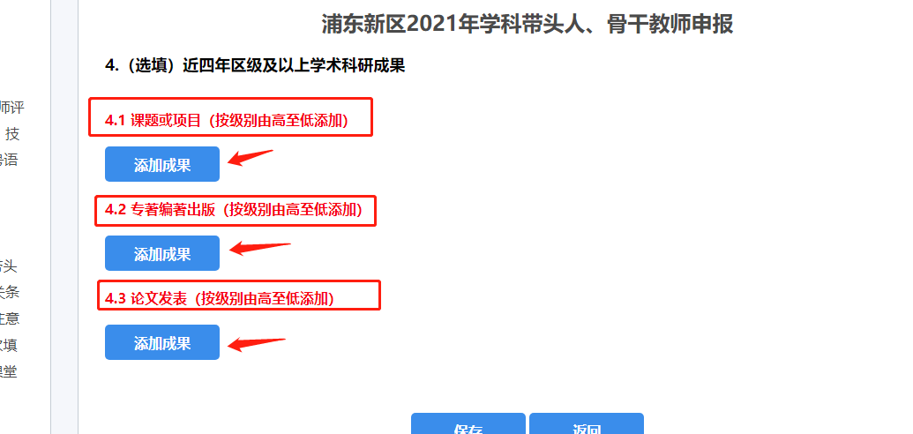
3.5近四年区级及以上专业类单项比赛，按级别由高至低添加，先点击“添加”按钮，再进行填写，可添加可删除，文件上传证明材料（pdf、jpg格式）。
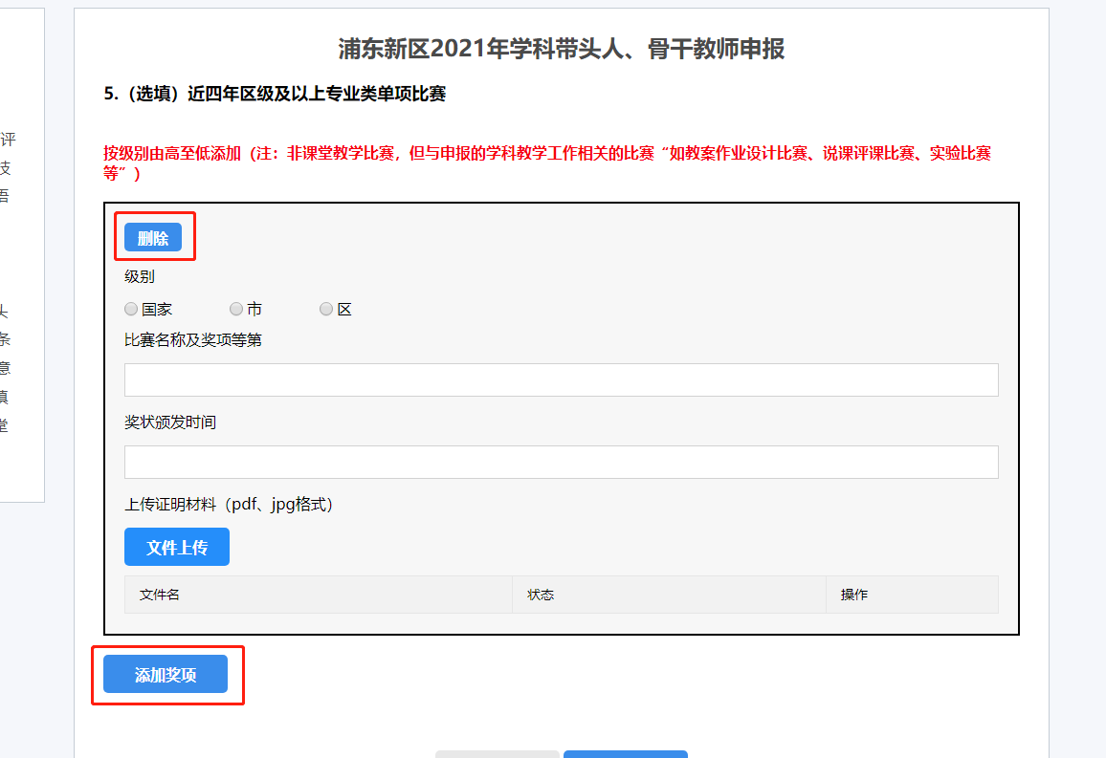
3.6 近四年区级及以上非专业类获奖或经历,填写级别最高的一项,上传证明材料（pdf、jpg格式）。
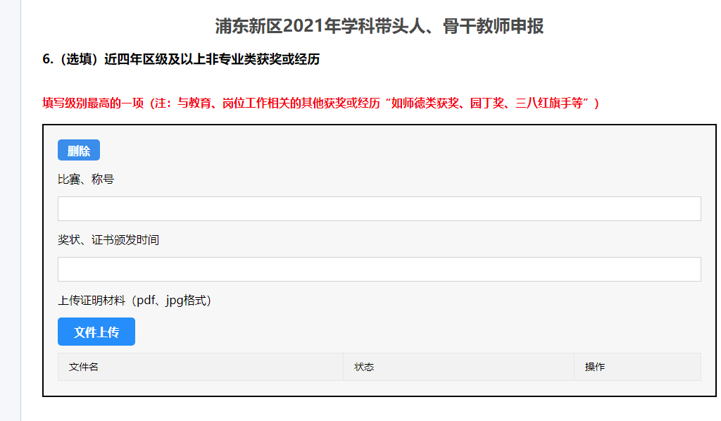
3.7非教育行政部门比赛获奖,(高等院校、教育学会、行业协会、学区化集团化学校等）主办的教学比赛、征文比赛、会议论文、论坛交流等，先点击“添加”按钮，再进行填写，可添加可删除，上传证明材料（pdf、jpg格式）。
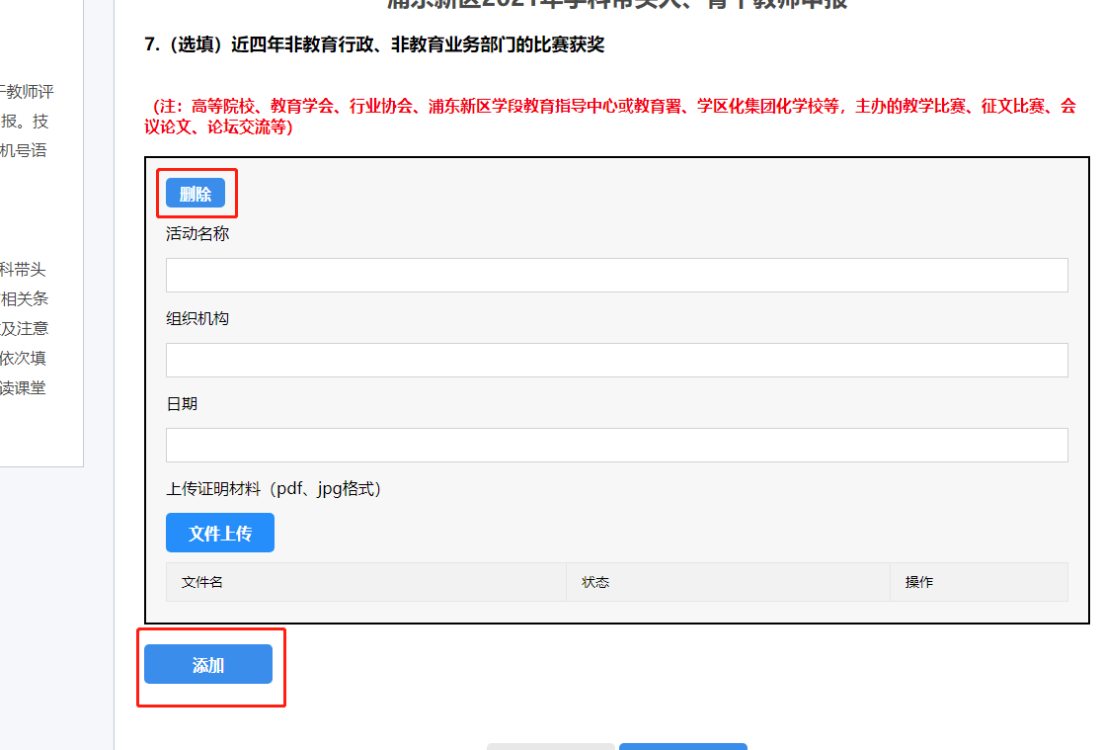
- 教学设计、课堂教学视频片段
教学设计上传（1. 上传类型：pdf、word格式。2. 文件内容不出现教师名字和个人信息）
视频上传（1. 请认真阅读左侧视频上传须知再进行操作 2. 上传完成后，从头至尾预览一遍，确保音画视频完整。）
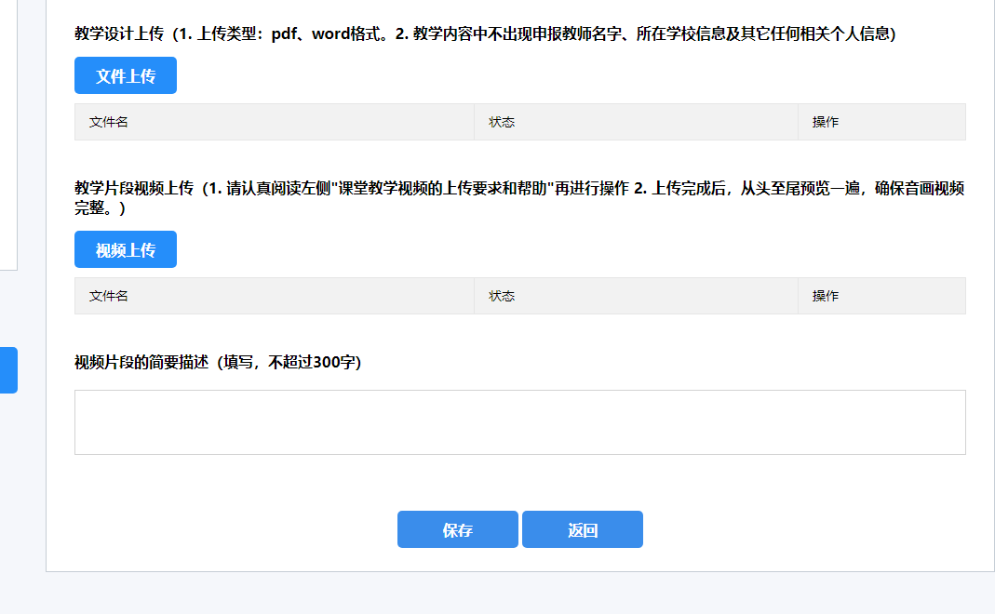

（五）申报自述，上传文档（1. word格式上传。2. 字数800～1000字。3. 题目自拟，正文须包含姓名，学校信息。）
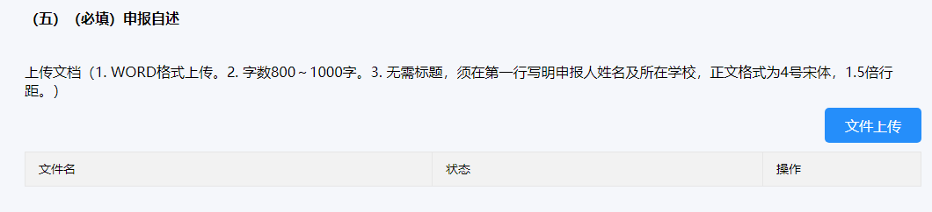
（六）个人承诺书与学校审核意见
PDF或JPG模板上传（按评审通知所给的模版填写，个人签字、校长签字加学校盖章，以pdf或jpg格式上传。）
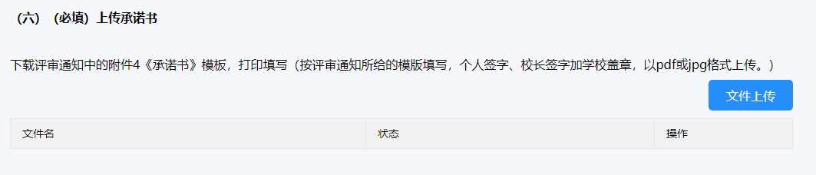

注意：上传的文件名称，请不要带有“+“”.“这类符号，避免文件预览报错。
填写所有资料后即可进行保存（必要的材料需提交完整，否则将无法保存）。
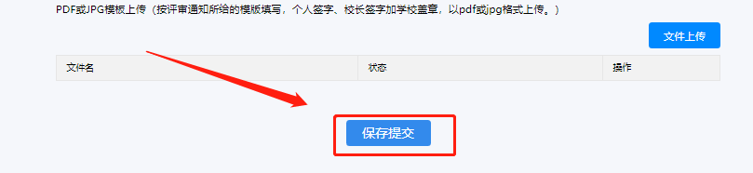
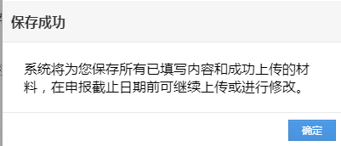

三、修改评审项目内容
提交成功后，您申报的项目将在 “我的申报项目”列表显示。
我的申报项目 — 点击“修改”即可修改已提交的内容。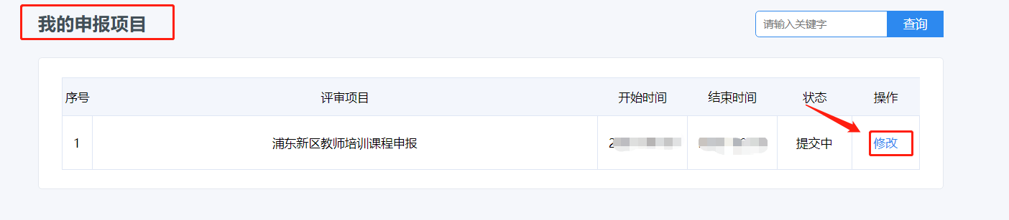

四、查看项目进度
您所申报的所有项目会在我的申报项目这一栏里面显示。
同时您申报的项目“状态“会根据项目运行的进度而改变。
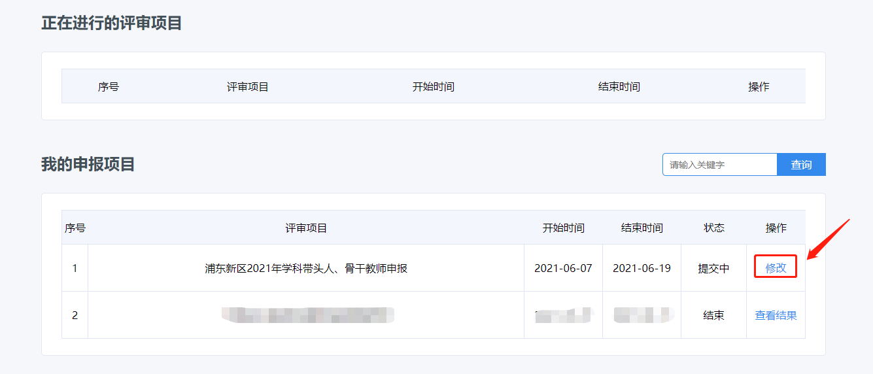

五、常见问题
1. 在学校单位打开网站，出现连接超时，首先检查网络是否有问题，如没问题，建议用笔记本电脑连接手机热点，再次尝试打开此网站（有些校园网屏蔽外网访问）。
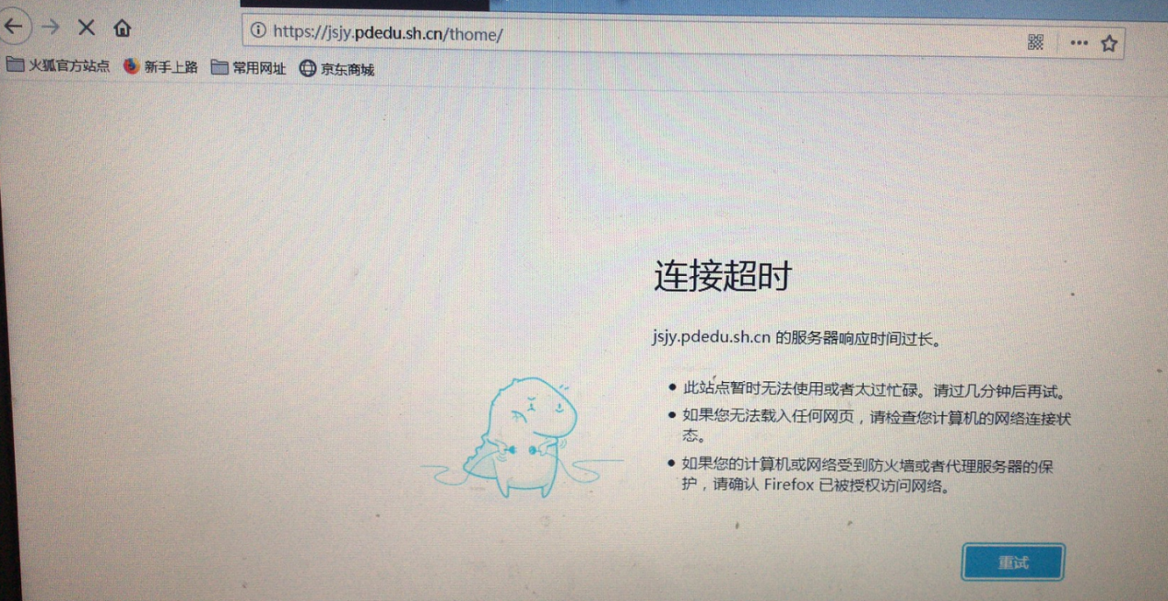
2. 浏览器显示异常，“上传按钮”点击没效果？
答：建议使用“谷歌”或“360（极速模式）”。
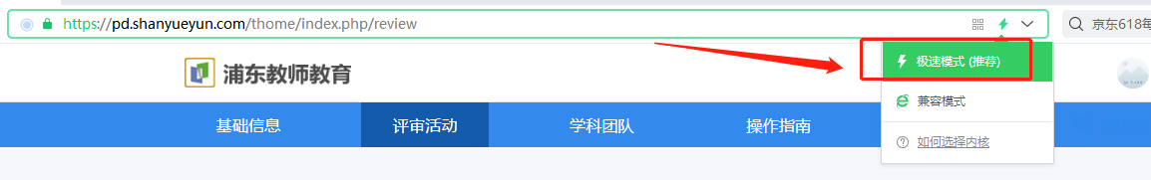
3. 页面显示不完全，表单只显示一半？
答：(1)建议使用台式电脑填写，笔记本电脑浏览器屏幕显示比较小会出现左右滚动条。(2)您看下浏览器界缩放是否为100%。
4.如果传了空的文档，状态在“上传失败”“上传中”没有删除和预览按钮？
答：页面刷新一下，重新传文件。
5.预览文件，出现报错界面？
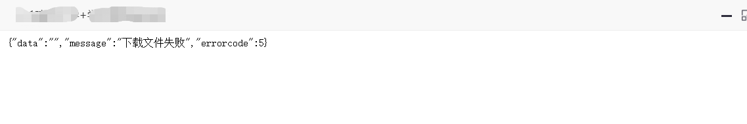
答：请检查下文件名称是否带“+”，如有特殊符号请修改删除。
6.上传文件后，文件名多出数字？
答：属于正常，是系统为区分文件标记。
- 信息填写后，回去修改时信息清空？
答：检查填报内容中是否存在英文形式下的符号，若有请用中文形式符号进行替代（如双引号、引号、破折号等）
8.文件突然没法上传了
答：请重新刷新一下网页重新上传。可能登录时间过长，长时间未操作系统安全保护下会将您的账号退出。
技术支持：如操作过程有问题请联系021-31265752 转分机0（刘老师）

